QRコード送信前
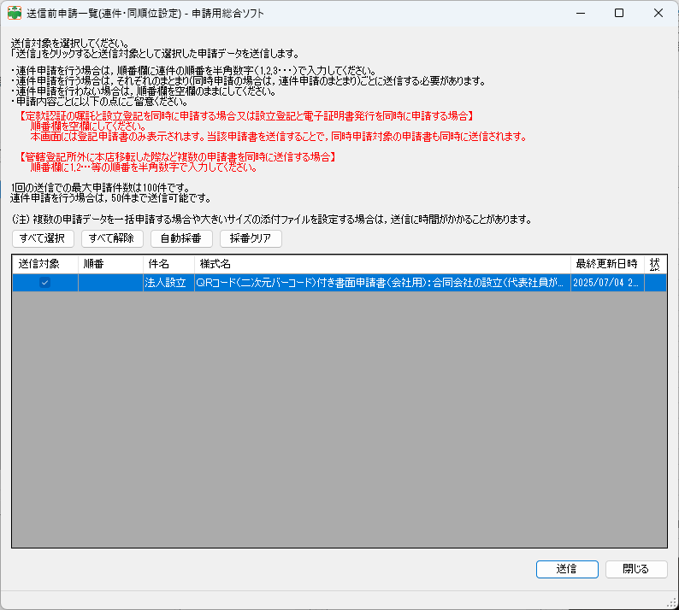
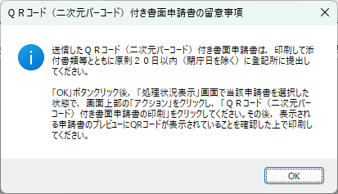

https://houmukyoku.moj.go.jp/homu/page8_000001_00016.html

